EDITAL Nº 011/2024-PCS

A Professora Drª. Melyssa Fernanda Norman Negri Grassi, Coordenadora do Programa de Pós-Graduação em Ciências da Saúde, do Centro de Ciências da Saúde, da Universidade Estadual de Maringá, no uso das atribuições legais faz saber que:

TORNA PÚBLICO:


Artigo 1º - Ficam abertas as inscrições para o processo de seleção de bolsas de estudos SIMPLIFICADA para o curso a nível de DOUTORADO de 11/09/2024 e 12/09/2024 até as 23h:59min. A classificação gerada deste Edital será somente para uma única bolsa (CONTA EMPRÉSTIMO DA PPG) que terá vigência de 09/2024 até 03/2025 sem prorrogação.
Artigo 2º - Poderão se inscrever os pós-graduandos do curso de DOUTORADO regularmente matriculados junto ao PCS.
Artigo 3º - A solicitação deverá ser feita por requerimento (Anexo I), juntamente com o Curriculum Lattes (dos últimos 05 anos da data desta seleção) documentado (comprovantes na sequência da tabela do Anexo II).
Realizar um preenchimento prévio da tabela de pontuação para encaminhar.
A classificação será conforme previsto na portaria nº 082/2023 (www.pcs.uem.br/regulamentacao).
Deverá ser encaminhado em documento único por meio do link:
- Requerimento de participação da seleção (Anexo I);
- Currículo Lattes
- Tabela de pontuação (Anexo II)
- Documentos comprobatórios na sequência da tabela de pontuação (Anexo II).
Parágrafo único - Será atribuída nota 0,0 (zero) no item currículo, ao candidato que não anexá-lo à ficha de inscrição bem como os documentos que comprovem as informações do Currículo Lattes.

Maringá, 11 de setembro de 2024.
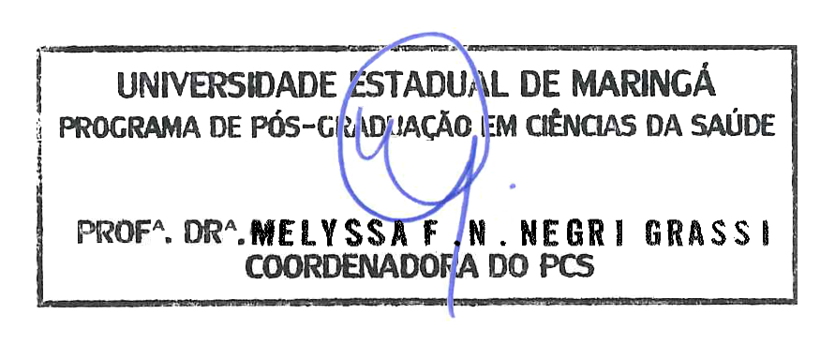

REQUERIMENTO
ANEXO I
Eu, ________________________________________________, RG nº ________________________, CPF ______________________________, RA nº ____________, sob a orientação do Prof(a) Drº(a) _______________________________________, venho requerer minha inscrição na seleção para bolsas para pós-graduação junto ao Programa de Pós-Graduação em Ciências da Saúde (PCS) e declaro que:
- ( ) sou refugiado, conforme estabelece o art.1º da Leinº 9.474/1997.

- ( ) não possuo vínculo empregatício.
- ( ) possuo vínculo empregatício na atividade em docência com carga horária parcial, igual ou inferior a 20 horas semanais.
- ( ) possuo vínculo empregatício na área da saúde com carga horária parcial, igual ou inferior a 20 horas.
- ( ) possuo vínculo empregatício em outra área, com carga horária parcial, igual ou inferior a 20 horas.
- ( ) possuo atividade em docência com afastamento integral formalizado.
- ( ) possuo atividade emdocência com afastamento parcial formalizado.
- ( ) possuo atividade remunerada com carga horária superior a 40 horas.

Declaro também estar ciente das NORMAS PARA CONCESSÃO E MANUTENÇÃO DE BOLSAS DE DOUTORADO do Programa de Pós-Graduação em Ciências da Saúde (Portaria 082/2023-PCS).
Maringá, __ de _______ de 20______

__________________________________ ______________________________________
Assinatura orientador Assinatura do(a) aluno(a)

